 partprecision.se
Precisionskomponenter
för medicinteknik
och industri
Part Precision grundades 2011 i Mariestad av ingenjörer med många års erfarenhet från den medicinska sektorn. Vi tillverkar komponenter efter kundens ritningar – från prototyp och förserie till etablerad serieproduktion.

Från ritning till serieproduktion
Material, toleranser och kvalitetskrav i kundens ritning styr hur vi planerar och genomför tillverkningen av varje komponent.
Med från första prototypen  Många uppdrag börjar med en prototyp eller förserie. Innan produktionen startar gör vi en riskanalys och en DFM-genomgång (design for manufacturing) av komponenten. Ju tidigare vi kommer in i projektet, desto effektivare blir tillverkningen.  Samma kvalitetssystem hela vägen  Prototyp, förserie och serieproduktion följer samma kvalitetsledningssystem. Mätning och kontroll sker enligt dokumenterade rutiner som anpassas efter produktens krav, och spårbarheten är en del av arbetet.  Återkoppling på konstruktionen  Vi ger återkoppling på komponenten och kan ofta föreslå förbättringar av produkt och process – för rätt kvalitet i rätt tid och till rätt pris. | 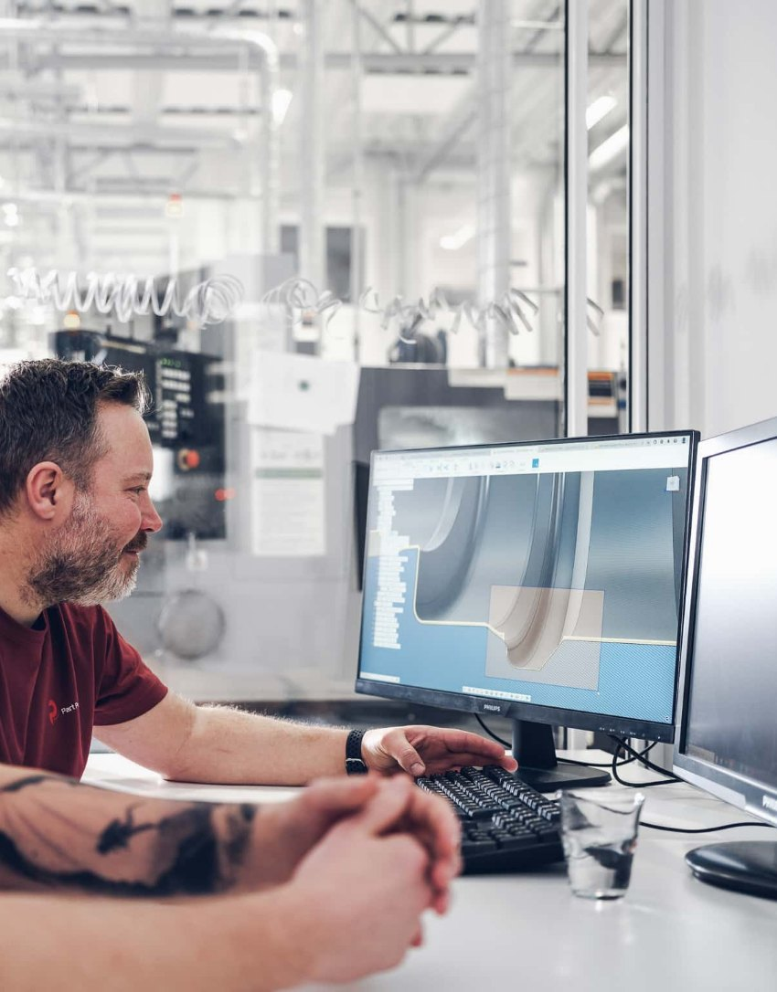

Tjänster och material
Bearbetning | Svarvning, fräsning och EDM
Märkning och fogning | Lasermärkning och lasersvetsning
Ytbehandling | Elpolering, anodisering och passivering
Material | Titan, rostfritt stål, plast och andra metallegeringar
Rengöring och packning | Validerad rengöringsprocess och packning i renrum klass 8

Fem affärsområden
Vi tillverkar komponenter åt företagskunder över hela världen, inom medicinteknik och industriell precisionsmekanik.
Ryggkirurgi | Komponenter för cervikala och thorakolumbala ryggradssystem. Maskinparken är optimerad för de komplexa geometrier som ryggkirurgiska implantat kräver.
Käkkirurgi | Skruvar, distanser, abutments, instrument och implantat för dentala tillämpningar.
Ortopedi | Ett brett sortiment av ortopediska implantat för behandling av benbrott.
Hörhjälpmedel | Komponenter till benförankrade hörhjälpmedel.
Precisionsmekanik | Finmekaniska komponenter för industriella tillämpningar, från prototyp till serie.

Certifierade och registrerade för medicinteknik
ISO 13485:2016  Certifierat kvalitetsledningssystem för medicintekniska produkter. | FDA, USA  Registrerade som tillverkare av klass 3-produkter. | Japan  Registrerade som utländsk medicinteknisk tillverkare.


Berätta om er
komponent
Skicka ritning eller specifikation tillsammans med material, ungefärliga volymer och tidplan. Då kan vi redan i första samtalet diskutera ett konkret tillverkningsupplägg.
Jennifer Ottosson  CEO / Sales  +46 70 264 98 03  jennifer.ottosson@partprecision.se | Part Precision Sweden AB  Blombergsvägen 3, 542 35 Mariestad  info@partprecision.se  partprecision.se

ALLA KONTAKTPERSONER

We create quality of life

